附件1
课程介绍
一、背景趋势
按照党的十八届三中全会、五中全会的有关部署，根据“十二五”规划《纲要》、《生态文明体制改革总体方案》的任务要求，以控制温室气体排放、实现低碳发展为导向，充分发挥市场机制在温室气体排放资源配置中的决定性作用，国家、地方、企业上下联动、协同推进全国碳排放权交易市场建设，确保2017年启动全国碳排放权交易，实施碳排放权交易制度。
全国碳排放权交易市场第一阶段将涵盖1万多家石化、化工、建材、钢铁、有色、造纸、电力、航空等重点排放行业，覆盖的碳排放量将达到30-40亿吨，现货交易量预计达12-80亿元。届时中国碳市场将成为全球最大碳市场，并且2020年之后的规模将进一步扩大，成熟市场规模有望达到1000亿元以上。广州碳排放权交易所（简称“广碳所”）作为全国碳排放交易总量最大的试点交易所，自启动以来各项业务成绩显著。目前，广东碳市场累计成交配额已逾6000万吨，总成交金额已接近15亿元，在全国试点范围内占据领先位置。广碳所经过不断探索积累了丰富的碳市场发展经验，并在国际和国内碳市场中体现较强的影响力和示范效应。
全国碳市场的建立，是企业应对和适应碳交易市场实现战略转型的重大机遇，如何应用低碳技术降低企业运营成本、参与碳交易拓宽盈利渠道、提高市场竞争力、利用市场手段管理碳资产、规避风险，都是市场参与者亟需掌握的基本技能，也是抢占市场先机的坚实基础。对于部分试点，全国碳市场将额外囊括建材、造纸、有色、航空等行业，这将产生大量的碳交易人才缺口。重点排放单位，尤其是新纳入行业企业，必须大量培养属于自己的低碳人才，从而满足全国碳市场对企业低碳经营的要求和有效地提高企业自身在新时期的竞争力。国家人力资源和社会保障部教育培训中心联合广碳所开展的碳交易师培训，旨在培养这类掌握碳交易各项技能的专业人才，助力全国碳市场。
二、资格授予
碳交易师培训由人力资源和社会保障部教育培训中心全程指导和监督。完成培训并通过考核后将获得人力资源和社会保障部教育培训中心颁发的碳交易师证书，该证书可在人力资源和社会保障部教育培训网进行查询,证书样本见附件三。
查询网址：中华人民共和国人力资源和社会保障部教育培训网http://www.edu.mohrss.gov.cn/zscx.jsp?urltype=tree.TreeTempUrl&wbtreeid=1100
三、培训内容
模块一  碳交易理论及市场发展 | 国内外碳交易市场现状与趋势  重点排放单位的行业标准、规范和发展趋势  行业配额产生及碳交易应对方案
模块二  碳交易体系 | 广东省碳排放权管理办法与MRV体系规则介绍  碳普惠制试点建设与自愿减排补充机制  广碳所交易规则及碳金融创新产品介绍
模块三  碳资产管理与项目开发 | 碳资产管理环境下的企业应对策略  温室气体排放核查、案例及企业应对  新形势下碳资产项目的开发、项目审核及发展趋势
模块四  认证考试 | 碳交易师考试
*备注：课程顺序可能稍有调整，以报到当天发放的学员手册为准。
四、师资力量
广东省应对气候变化研究中心领导；
广东省标准化研究院、林科院行业资深研究专家；
国际国内专业咨询机构的分析师；
国内碳排放权交易所资深专家和研究员；
国内权威金融机构节能减排业务高管；
权威碳排放第三方核查机构专家。
五、培训模式
面授课程
集中
讲授
案例
教学
主题
研讨会
培训教材
PPT
补充
阅读
习题

六、培训对象
（1）重点排放单位（包括新纳入行业）的管理人员与执行人员；
（2）各级政府、公共事业单位负责环保、低碳规划、监督、管理的负责人；
（3）各类型金融机构节能减排业务主管及业务人员；
（4）环境、循环经济相关教科研单位的技术、工程人员，节能及环境交易所相关人员等；
（5）关注碳交易发展并有志于普及提升自身相关认识、参与国内碳金融市场并期望从中发掘低碳商机的个人。
七、培训费用：
培训费4900元/人（含讲课费、证书、场租等费用）。住宿可代为预定，费用自理。
八、交费方式：
户名：广州碳排放权交易中心有限公司
开户行：兴业银行广州分行
帐号：3948 8010 0100 3303 40
*备注：汇款请备注“学员所属公司+姓名”。
九、增值服务
（1）学员可免费申请广碳所个人会员，参与碳排放权的交易活动，享受会员定制资讯推送及交易咨询服务；
（2）培训结业的学员将进入广碳所“低碳专业人才储备库”，享受广碳所后续培训、资讯定制推送和业务咨询等服务；
（3）学员可参加广碳所定期举办的低碳沙龙活动，与其他人才进行交流、资源共享、合作共赢；
（4）学员可免费享受广碳所绿色金融服务平台的服务，该平台是全国首个也是唯一为绿色低碳领域的企业和投资机构提供全方位金融服务的平台
十、碳交易师培训班导师名单（拟邀）
- 赵细康 广东省社会科学院副院长，环境经济与政策研究中
心主任、研究员
- 曾雪兰 广东省应对气候变化研究中心主任
- 聂 兵 赛宝认证中心气候与能源部主任
- 吴泽鹏 广东省林业科学研究院高级工程师
- 陈子教 广东省技术经济研究发展中心能源研究所所长
- 杨 抒 中国质量认证中心高级主管工程师
- 谢羽婷 广州农商银行投资银行部高级经理
- 孟 萌 广州碳排放权交易中心常务副总裁
十一、《碳交易师》证书样本


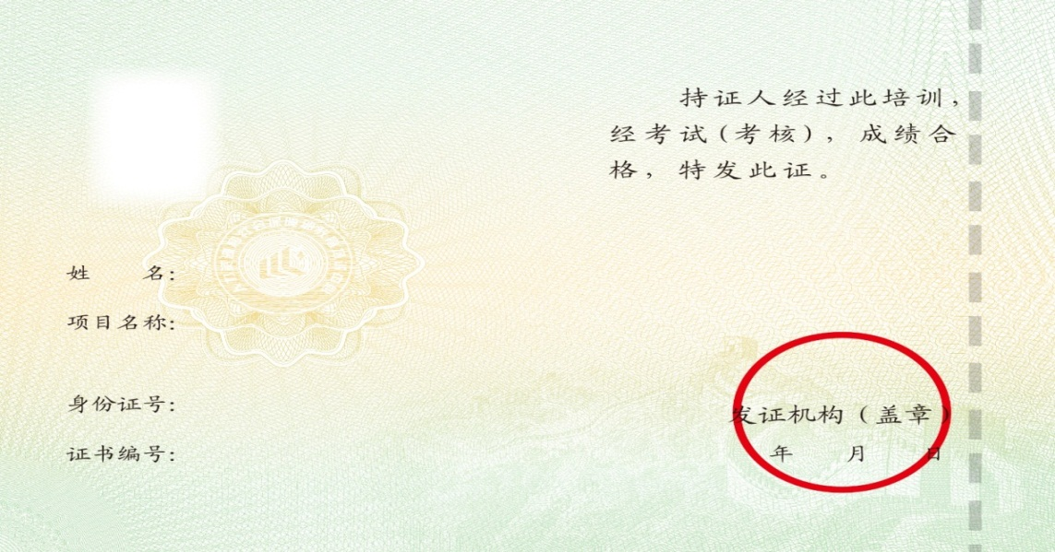

十二、报名须知
1.学员须在报名后两日内、开班三日前缴纳学费，我方会在收到学费后三日内反馈给学员学号和座位号。
2.学员凭学号完成报到。
3.报到时学员需提交白底电子版照片一张（制作证书需要，照片上只需标明身份证号码），身份证复印件一份。
4.培训期间每日开课前将发放当天课程的课件、教师评阅表等学习资料。
十三、学员照片提交说明
电子版照片。要求：本人近期正面免冠彩色白底头像, 头部占照片尺寸的2／3，不着白色上衣,常戴眼镜的应配戴眼镜，白色背景无边框，人像清晰，层次丰富，神态自然，无明显畸变。

名称：照片采用jpg格式，并以本身身份证号命名（X一律使用大写），保证与电子表格中的身份证号一致。
照片规格:一寸免冠照片， 尺寸为33mm（高）×23mm（宽），分辨率350dpi，照片大小应在50KB左右，最小不小于20KB，最大不超过150KB。
颜色模式:24位RGB真彩色。

